

**PLAN DE PRUEBAS**

Tecnológico de Monterrey, Monterrey, Nuevo León. Marzo de 2024

# BITÁCORA DE CAMBIOS

| Fecha | Modificado por | Versión | Descripción |
| --- | --- | --- | --- |
| 10 de Junio de 2024 | Alexander Alexeev Bogaychuk  Raúl Kenyu Medina Takada  Aaron Inzunza Inzunza  Ramón Esaú Gómez González  Luis Ángel González Romo | 1.0 | Creación del plan de pruebas |
|  |  |  |  |
|  |  |  |  |
|  |  |  |  |
|  |  |  |  |

# TABLA DE CONTENIDOS

**BITÁCORA DE CAMBIOS 2**

**TABLA DE CONTENIDOS 3**

**1. INTRODUCCIÓN 4**

1.1. OBJETIVO DE PRUEBAS 4

1.2. ALCANCE DE PRUEBAS 4

**2. ENTREGABLES 5**

2.1. DOCUMENTACIÓN A ENTREGAR 5

**3. ESPECIFICACIONES DE PRUEBAS 6**

**4. CARACTERÍSTICAS A SER PROBADAS 7**

**5. CARACTERÍSTICAS A NO SER PROBADAS 9**

**6. NECESIDADES AMBIENTALES 10**

6.1. HARDWARE 10

6.2. SOFTWARE 11

**7. CRITERIOS DE ACEPTACIÓN 12**

7.1. CRITERIOS DE ACEPTACIÓN GENERALES 12

7.2. CRITERIOS DE ACEPTACIÓN POR CADA CARACTERÍSTICA DESCRITA 12

# INTRODUCCIÓN

## **OBJETIVO DE PRUEBAS**

El objetivo de las pruebas es verificar y validar que el software cumpla con los requisitos especificados, funcione correctamente y se comporte según lo esperado por los usuarios. Las pruebas tienen como objetivo identificar posibles defectos o problemas en el software antes de su implementación en un entorno de producción.

## **ALCANCE DE PRUEBAS**

El alcance principal de este plan de pruebas es garantizar que el chatbot desarrollado para Telegram funcione de manera óptima, brindando respuestas precisas y coherentes a los usuarios, además de verificar su integración exitosa con la nube de Oracle. Se deben identificar y corregir cualquier error o defecto que afecte la experiencia del usuario.

El plan de pruebas abarca las siguientes áreas:

* Funcionalidad del Chatbot
* Integración con Telegram
* Integración con la Nube de Oracle
* Rendimiento
* Seguridad
* Usabilidad

Pruebas Funcionales:

* Verificar que el chatbot responda de manera precisa y coherente a las consultas de los usuarios.
* Probar diferentes escenarios de conversación para detectar posibles fallos en el procesamiento del lenguaje natural.
* Evaluar la capacidad del chatbot para manejar solicitudes complejas y brindar respuestas relevantes.

Pruebas de Integración con Telegram:

* Verificar la correcta configuración del bot en Telegram.
* Probar la recepción y envío de mensajes entre el chatbot y los usuarios.

Pruebas de Integración con la Nube de Oracle:

* Verificar la correcta configuración de la integración con la nube de Oracle.
* Probar la conexión entre el chatbot y los servicios alojados en la nube de Oracle.
* Evaluar la respuesta del chatbot al acceder a recursos almacenados en la nube de Oracle, como bases de datos o APIs.

Pruebas de Rendimiento:

* Evaluar el tiempo de respuesta del chatbot ante diferentes cargas de usuarios.
* Realizar pruebas de estrés para determinar el límite de capacidad del chatbot.
* Monitorear el consumo de recursos durante períodos de alta demanda.

Pruebas de Seguridad:

* Verificar que la comunicación entre el chatbot y los usuarios esté cifrada.
* Evaluar la resistencia del chatbot ante posibles ataques de seguridad, como inyecciones SQL o XSS.
* Revisar los permisos de acceso a los recursos en la nube de Oracle para evitar posibles vulnerabilidades.

Pruebas de Usabilidad:

* Evaluar la interfaz de usuario del chatbot en Telegram.
* Verificar la claridad y coherencia de las respuestas del chatbot.
* Obtener retroalimentación de los usuarios para identificar áreas de mejora en la experiencia de uso.

## 

# ENTREGABLES

## **DOCUMENTACIÓN A ENTREGAR**

| **DOCUMENTO** | **PERSONA QUIEN ENTREGA** | **PERSONA QUIEN RECIBE** |
| --- | --- | --- |
| Plan de Pruebas | Alex Alexeev Bogaychuk  Raúl Kenyu Medina Takada  Aaron Inzunza Inzunza  Ramón Esaú Gómez González  Luis Ángel González Romo | Adan Octavio Ruiz Martinez  Jorge Alvarez Bujanos  Leonardo S. Gamez Peña  José Francisco Mendoza Bazán  Jorge Alberto Torres Bautista |

(Plan de Pruebas, PQE del equipo,PQR a quien se le entrega)

(Reporte de errores y soluciones)

(Ejecución de pruebas de usuario)

(Reporte de pruebas de usabilidad)

# ESPECIFICACIONES DE PRUEBAS

**DIAGRAMA Y TABLA DEL DISEÑO DE PRUEBAS PARA LOS CASOS DE USO Y FUNCIONALIDADES**

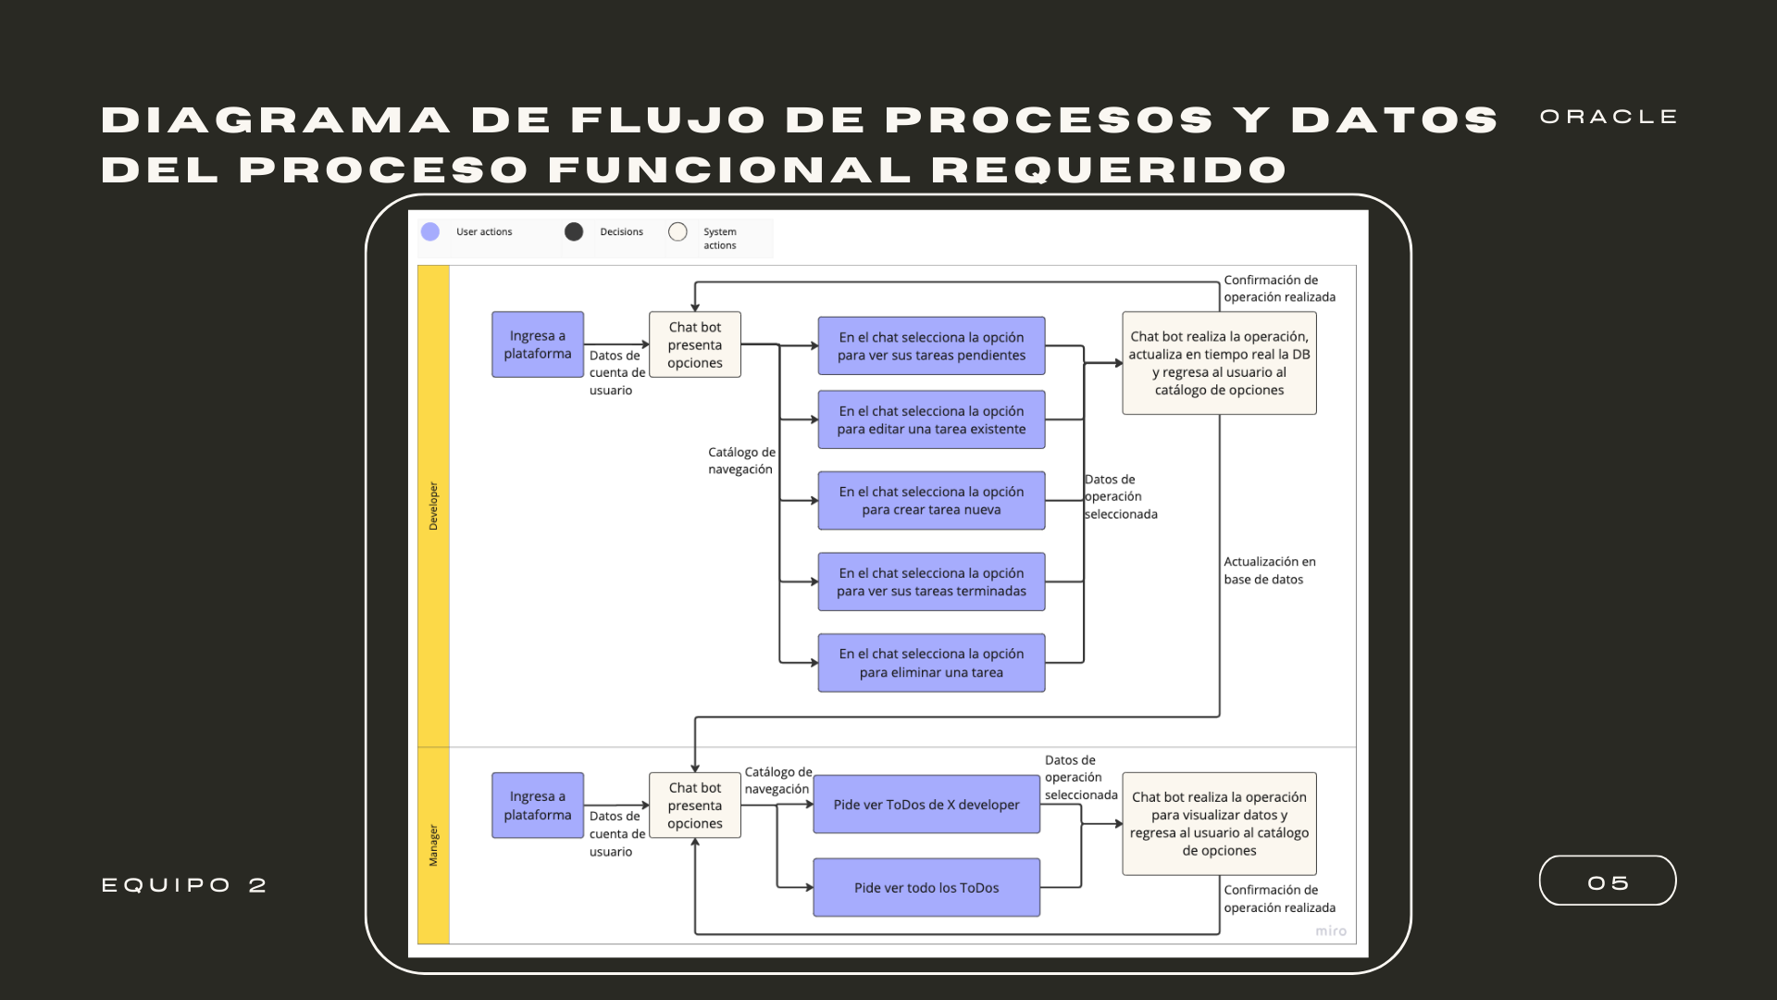

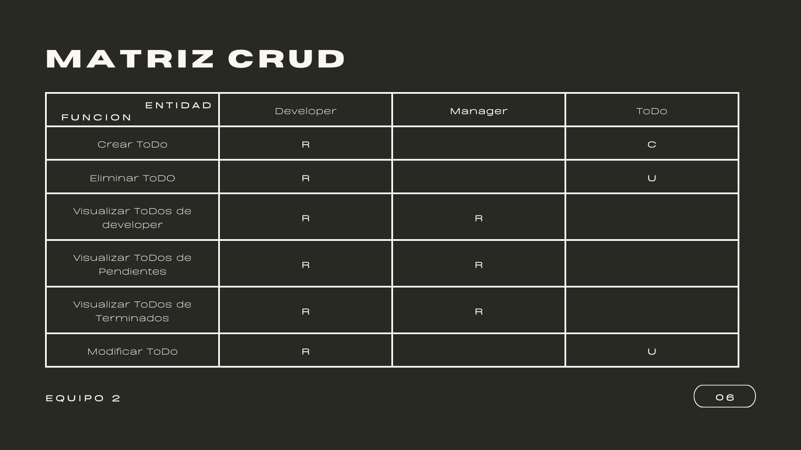

# CARACTERÍSTICAS A SER PROBADAS

| **SPRINT #** | **CARACTERÍSTICA** | **DESCRIPCIÓN** | **MÓDULO** | **Duración de Prueba** | **Personas Requeridas** |
| --- | --- | --- | --- | --- | --- |
| 1 | Funcionalidad | Si se accede al Chatbot, presentará las opciones de ver, editar, eliminar, y crear una tarea pendiente | ToDo | 4 horas | Scrum team |
| 1 | Funcionalidad | Si se edita el título, la fecha o la descripción de una tarea toDo, la tarea es modificada de acuerdo a las ediciones | Developer | 4 horas | Scrum team |
| 1 | Funcionalidad | Cuando una tarea ToDo es eliminada, ya no existirá en la lista ToDo | Developer | 2 horas | Scrum team |
| 1 | Funcionalidad | Si se crea una nueva tarea toDo, se añadirá a la lista | Developer | 4 horas | Scrum team |
| 1 | Funcionalidad | Si se selecciona la opción de ver las tareas terminadas, se presentará una lista que contiene todas las tareas marcadas como terminadas | Manager | 4 horas | Scrum team |
| 1 | Funcionalidad | Al seleccionar la opción de ver, se podrán observar los ToDos pendientes, terminados, y de Desarrollador | Developer y Manager | 4 horas | Scrum team |
| 1 | Integración con Telegram | Cuando el Chatbot se conecte a Telegram, el usuario podrá ver el Chatbot como contacto Telegram | Developer y Manager | 1 hora | Scrum team |
| 1 | Integración con Telegram | El Chatbot recibe los mensajes que le sean mandados por Telegram | Developer | 4 horas | Scrum team |
| 1 | Integración con Telegram | El ChatBot puede comprender correctamente las instrucciones recibidas | Developer | 4 horas | Scrum team |
| 1 | Integración con Oracle | Cuando se envíen mensajes, existe un flujo de datos estable entre el ChatBot y Telegram. | ToDo | 1 hora | Scrum team |
| 1 | Rendimiento | Probaremos cuánto tiempo tomará el chatbot en procesar diferentes mensajes con ciertas instrucciones | ToDo | 1 hora | Scrum team |
| 1 | Rendimiento | Probaremos cuantos mensajes puede procesar el ChatBot | ToDo | 2 horas | Scrum team |
| 1 | Seguridad | El acceso a la nube de Oracle está limitada a sólo Managers | Manager | 1 hora | Scrum team |
| 1 | Seguridad | La conversación entre el Chatbot y el usuario está encriptada a usuarios externos | ToDo | 1 hora | Scrum team |
| 1 | Usabilidad | Cuando el ChatBot reciba un mensaje, responderá de manera clara y profesional. | ToDo | 1 hora | Scrum team  Socio formador |
| 1 | Usabilidad | Cuando se envíen mensajes de retroalimentación respecto al ChatBot, los mensajes llegarán al equipo de desarrolladores de Oracle | Telegram | 1 hora | Scrum team  Socio formador |

# CARACTERÍSTICAS A NO SER PROBADAS

| **SPRINT #** | **CARACTERÍSTICA** | **DESCRIPCIÓN** | **JUSTIFICACIÓN** | **RIESGO** |
| --- | --- | --- | --- | --- |
| 1 | Funcionalidad | No es necesario probar funcionalidades que no estén directamente relacionadas con la gestión de tareas, como juegos o entretenimiento. | Las funcionalidades no relacionadas con la gestión de tareas pueden agregar complejidad innecesaria al proceso de prueba y consumir recursos que podrían dedicarse a probar aspectos críticos del chatbot. Centrarse en las características principales garantiza que los esfuerzos de prueba se dirijan a lo más importante para la funcionalidad principal del chatbot. | Bajo |
| 1 | Funcionalidad | No es necesario probar funcionalidades de Telegram que no sean relevantes para el chatbot de gestión de tareas, como stickers o bots en grupos. | Telegram ofrece una amplia gama de funcionalidades y características que pueden no ser relevantes para el chatbot de gestión de tareas. Probar funcionalidades no utilizadas aumenta el costo y la complejidad del proceso de prueba sin agregar valor significativo al chatbot. | Bajo |
| 1 | Funcionalidad | No es necesario probar funcionalidades de la nube de Oracle que no sean utilizadas por el chatbot, como servicios adicionales no integrados. | Al igual que con Telegram, la nube de Oracle puede ofrecer una variedad de servicios y funcionalidades que no son esenciales para el chatbot de gestión de tareas. Probar funcionalidades no utilizadas puede ser redundante y no proporcionar beneficios significativos en términos de calidad del software. | Bajo |
| 1 | Funcionalidad | No es necesario probar escenarios de uso extremadamente raros o poco probables que no sean relevantes para la mayoría de los usuarios. | Los escenarios de uso extremadamente raros o poco probables pueden requerir un esfuerzo considerable para probar y pueden tener un impacto mínimo en la experiencia general del usuario. Priorizar los escenarios de uso más comunes y críticos asegura que los recursos de prueba se asignen de manera eficiente para abordar los aspectos más importantes del chatbot. | Bajo |

# NECESIDADES AMBIENTALES

## **HARDWARE**

| **SPRINT #** | **DISPOSITIVO** | **MARCA** | **CARACTERÍSTICAS** | **¿TENEMOS EL EQUIPO?** |
| --- | --- | --- | --- | --- |
| 1 | Oracle Cloud Infrastructure | Oracle | Oracle Cloud proveerá vía web las redes (e.g. compartimentos) e infraestructura y recursos como la base de datos en donde la información del grupo se esté almacenando y consumiendo | Sí |
| 1 | Docker/Rancher Desktop | Docker, Inc. / Rancher Labs | La Virtual Machine hará la compilación del ChatBot más rápida y eficiente | Sí |

## **SOFTWARE**

| **SPRINT #** | **DISPOSITIVO** | **MARCA** | **CARACTERÍSTICAS** | **¿TENEMOS EL EQUIPO?** |
| --- | --- | --- | --- | --- |
| 1 | Java(lenguaje de programación) | Oracle | El código del Chatbot será desarrollado con Java | Sí |
| 1 | Telegram | Telegram FZ-LLC | El ChatBot deberá estar conectado a Telegram para que el usuario interactúe con él | Sí |
| 1 | Apache Maven | Apache Software Foundation | Agilizará la ejecución de los archivos Java que se desarrollen | Sí |

# CRITERIOS DE ACEPTACIÓN

## **CRITERIOS DE ACEPTACIÓN GENERALES**

| **CRITERIO** | **RESUMEN** | **DESCRIPCIÓN** | **Métrica** |
| --- | --- | --- | --- |
| 1 | Ejecución de pruebas con éxito | Todas las pruebas fundamentales a realizar deben ser ejecutadas exitosamente | 90% de las pruebas tienen resultados positivos |
| 2 | Ejecución sin errores | Todas las funcionalidades críticas deben estar libres de errores y funcionar según lo esperado. | Menos del 1% de errores críticos reportados por sesión de pruebas |
| 3 | Equipo | Dos miembros del Scrum team deben de validar el éxito por cada caso de prueba | Dos personas por caso de prueba son necesarias para validarlos |
| 4 | Cumplimiento de requerimientos | El sistema debe realizar todas las funciones especificadas en los requisitos funcionales. | Todos de los requerimientos funcionales por sprint se deben de ejecutar correctamente en el 90% de las pruebas |
| 5 | Eficiencia de funciones críticas | El tiempo de respuesta de las acciones críticas debe ser breve | El tiempo de respuesta de las acciones críticas no debe exceder los 2 segundos. |

## 

## **CRITERIOS DE ACEPTACIÓN POR CADA CARACTERÍSTICA DESCRITA**

| **SPRINT #** | **CARACTERÍSTICA** | **DESCRIPCIÓN** | **Métrica** |
| --- | --- | --- | --- |
| 1 | Registro de Usuarios | El chatbot permite a los usuarios registrarse utilizando su cuenta de Telegram. | 100% de usuarios con permisos adecuados |
| 1 | Gestión de Tareas | Los usuarios pueden agregar nuevas tareas mediante comandos específicos. | La tasa de éxito para agregar tareas es del 100% |
| 1 | Gestión de Tareas | Se comprueba que las tareas se puedan modificar o eliminar correctamente. | La tasa de éxito para eliminar o modificar tareas es del 100% |
| 1 | Colaboración y Compartición | Se asegura que las funciones de colaboración, como la asignación y seguimiento de tareas compartidas, funcionen correctamente. | Actualizaciones en la base de datos duran en promedio menos de 3 segundos |
| 1 | Usabilidad | La interfaz del chatbot es intuitiva y fácil de usar, con comandos claros y simples para la gestión de tareas. | Habrá una evaluación del 0 al 5 respecto a la facilidad de uso por parte de los usuarios, teniendo 5 como el valor de aprobación |
| 1 | Rendimiento | El chatbot puede manejar múltiples solicitudes de usuario simultáneamente sin experimentar retrasos significativos. | El tiempo de respuesta promedio es menor a los 5 segundos |
| 1 | Integración con Oracle | Existe una conexión estable entre el ChatBot y Oracle Cloud | La conexión entre el chatbot y Oracle Cloud funcione en un 95% del tiempo |
| 1 | Función General | El chatbot cumple con su función | Se aprueban todos los criterios de aceptación |

## 

## **7.4. BITÁCORA DE EJECUCIÓN DE PRUEBAS**

13 de Mayo 2024

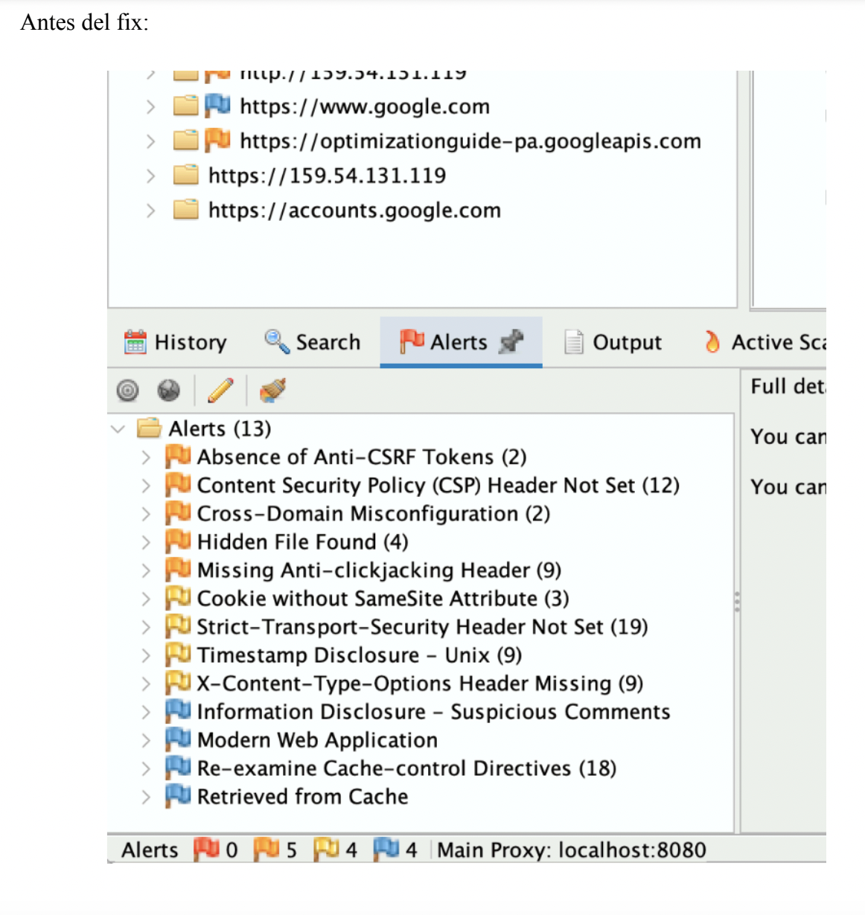

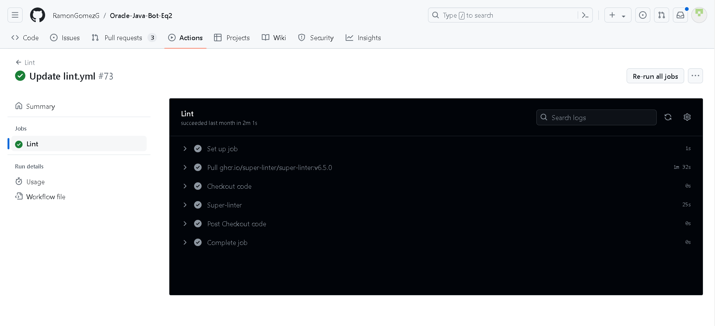

17 de Mayo 2024

